https://beckerpina.com/es/vinos-tintos/altos-de-orihuela-roble.html
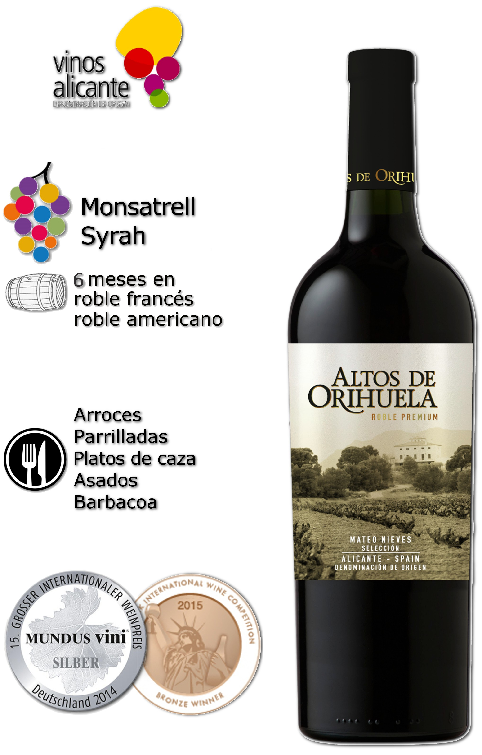

Safra 2017. Adega Pilandro Brasil em 29/04/2022.

